Lekcja 09.06.2020r.

Temat: ZNACZENIA ZAMKNIĘTE W… METALU. AUGUSTE RODIN MYŚLICIEL.

Cele – uczeń:

•tworzy poprawne związki wyrazowe;

•gromadzi słownictwo do opisu;

•opisuje postać;

•wyjaśnia przenośne znaczenia rzeźby;

•proponuje sposób interpretacji rzeźby;

•tworzy tekst monologu wewnętrznego.

1. Oglądnij rzeźbę Rodina (podr. s. 245).
2. Utwórz poprawne związki wyrazowe z podanymi słowami.

|  |  |  |  |  |
| --- | --- | --- | --- | --- |
| **rzeźba (z czego?)** |  | **rzeźbić (co?)** |  | **rzeźbiarski,-a,-e (co?)** |

1. Zgromadź słownictwo przydatne do opisu postaci przedstawionej przez rzeźbiarza. Wypełnij tabelę.

|  |  |
| --- | --- |
| układ sylwetki |  |
| wygląd ciała |  |
| ułożenie rąk |  |
| wygląd twarzy |  |

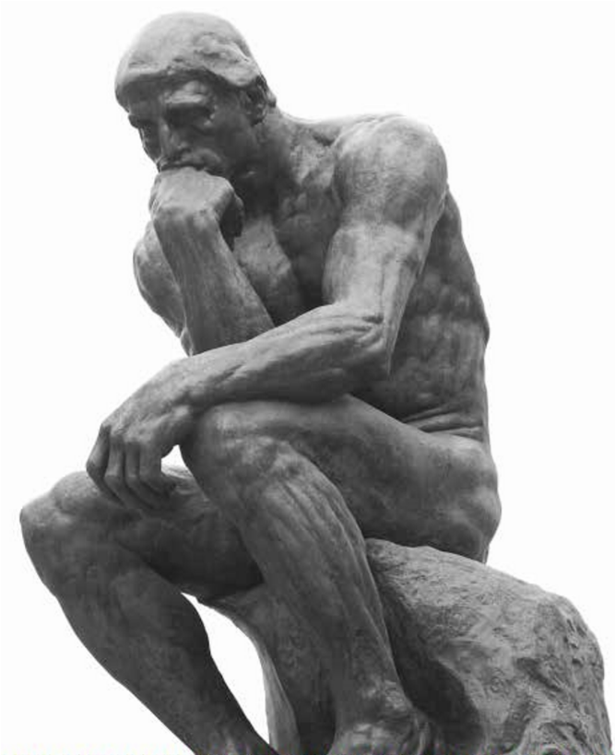

1. Zapisz, jakie znaczenia wynikają – według ciebie – z podanych cech rzeźby.

|  |  |
| --- | --- |
| brak ubioru |  |
| niewyraźne rysy twarzy |  |

1. Przeczytaj informacje z ramki *Odkrywam sztukę* (podr. s. 246).